**Памятник советским воинам в сквере по улице Советской.**

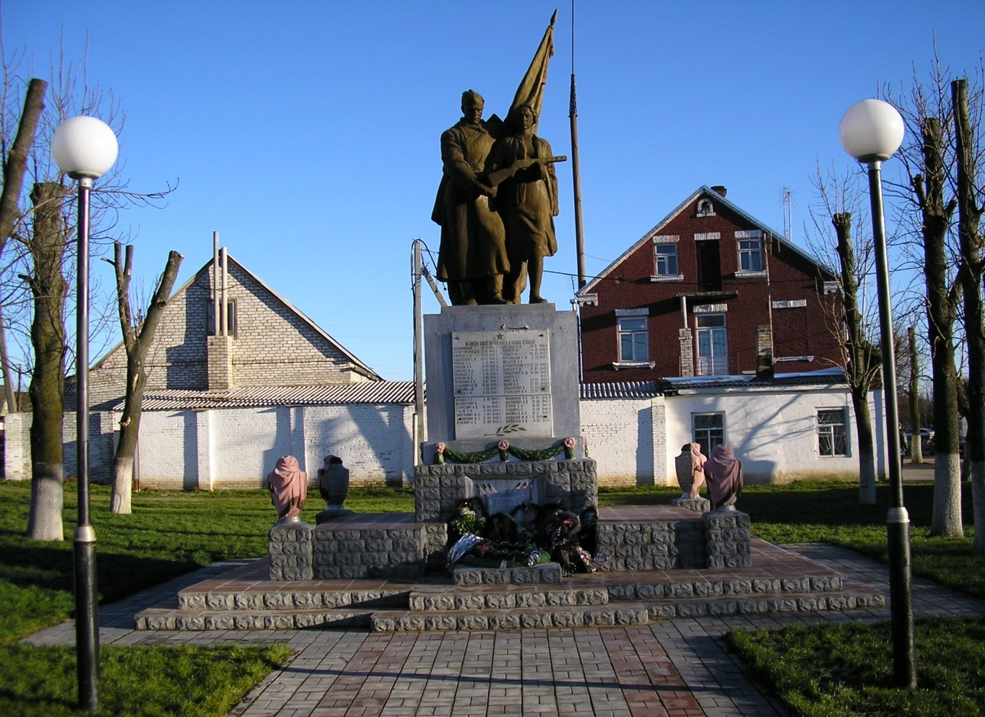

Памятник 40 борцам за Советскую власть, которые погибли в 1939-47 гг. за социальное и национальное освобождение трудящихся Западной Белоруссии и ее объединение с БССР, в годы Великой Отечественной войны в боях против немецко-фашистских захватчиков, расположен в сквере по улице Советской.

В 1967 году поставлен памятник-скульптурная композиция: воин и партизанка.

Сюда приходят гости города и жители Ошмянщины, приносят цветы, возлагают венки, здесь стоят школьники в почетном карауле. Люди разных возрастов и национальностей хранят в своем сердце память о тех, кто не вернулся с войны.

Можно рассказать ребёнку о пионерах-героях, детях войны. Вспомнить о жизни мирных граждан в военное время, страданиях, боли матерей,

Расскажите ребенку, что у памятника ведут себя тихо, кладут цветы у подножия огня, мужчины и мальчики снимают головные уборы, стоят некоторое время молча, склонив голову и тихо отходят.

Недопустимо вести себя вызывающе, играть и спорить. Обраптите внимание, что возле памятника нельзя позировать, делать селфи, топтаться, выбирая хороший ракурс.